1. **Запрос на изменение** сформулирован менеджером изменений. Реализация возможности просмотра посылок пользователем в личном кабинете. Далее поэтапно описывается процесс изменения базовых версий единиц конфигурации для выполнения запроса на изменение.
2. **Верификация требований** на предмет необходимости их модификации. Выполняется техническим писателем согласно пункту 3.1 ПР.

При этом **входными данными** (3.1.1 ПР) служат:

* Последняя базовая версия спецификации требований - *Requirements_first_turn_Malofeeva_Bidzilya_ v3.3* неделя 10.
* Описание проектных решений на уровне системы - *DescriptionUseCase_Malofeeva* неделя 10, *Structure_Of_Web-Interface_v1.5_Aseev* неделя 10
* Запрос на изменение – был сформулирован менеджером изменений в п 1)

Было **выполнено условие** A (3.1.2 ПР), и начат сам **процесс разработки требований**.

Управление изменениями производилось по общей схеме согласно пункту 3.3 СУП.

**Выход из процесса разработки** требований был выполнен после выполнения всех необходимых условий (3.1.4 ПР).

**Выходные данные** (3.1.5 ПР):

* *Requirements_second_turn_Aseev_v2_1 (2)* 13 неделя 4.9.2.8. новый пункт требований добавлен.



1. **Изменения в глоссарии**. Выполняется техническим писателем по окончании написания базовой версии спецификации требований. Процесс управления изменениями и сам процесс изменения глоссария аналогичен пункту 2)

**Входные данные** (3.1.1. ПР):

* *Requirements_second_turn_Aseev_v2_1 (2)* 13 неделя
* *Lazarev_Glossary.v.5.0* неделя 10

Было **выполнено условие** A (3.1.2 ПР), и начат сам процесс разработки требований.

Управление изменениями производилось по общей схеме согласно пункту 3.3 СУП.

**Выход из процесса разработки** глоссария был выполнен после выполнения всех необходимых условий (3.1.4 ПР).

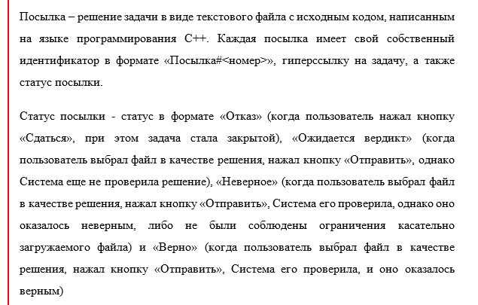**Выходные данные** (3.1.5 ПР): *Glossary_v_5_1 (1)* 13 неделя

1. **Внесение изменений в use-case диаграмму** и ее описание. Выполняется аналитиком согласно пункту 3.2 ПР.

**Входные данные** (3.2.1 ПР):

* План разработки (на тот момент отсутствовал)
* *Requirements_second_turn_Aseev_v2_1 (2)* 13 неделя
* *Glossary_v_5_1 (1)* 13 неделя
* *DescriptionUseCase_Malofeeva* 10 неделя
* Запрос на изменение – был сформулирован менеджером изменений в п 1)

Было **выполнено условие** A (3.2.2 ПР), и начат сам процесс проектирования диаграммы.

Управление изменениями производилось по общей схеме согласно пункту 3.3 СУП.

**Выход из процесса разработки** use-case диаграммы был выполнен после выполнения всех необходимых условий (3.2.4 ПР).

**Выходные данные** (3.1.5 ПР):

* *DescriptionUseCase2turn_Malofeeva_v2 (1)* 13 неделя

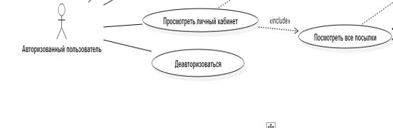

1. **Внесение изменений в КМБД**. Выполняется проектировщиком базы данных согласно пункту 3.2 ПР.

**Входные данные** (3.2.1 ПР):

* План разработки (на тот момент отсутствовал)
* *Requirements_second_turn_Aseev_v2_1 (2)* 13 неделя
* *Glossary_v_5_1 (1)* 13 неделя
* *CMDB* 7 неделя
* *DB_Logical_Akimutin* 7 неделя
* *DB_Physical_Akimutin* 7 неделя
* *Bidzilya_data_base_design_1turn* 7 неделя
* Запрос на изменение – был сформулирован менеджером изменений в п 1)

Было **выполнено условие** A (3.2.2 ПР), и начат сам процесс последовательного проектирования КМБД, ЛМБД и ФМБД.

Управление изменениями производилось по общей схеме согласно пункту 3.3 СУП.

**Выход из процесса проектирования** БД был выполнен после выполнения всех необходимых условий (3.2.4 ПР).

**Выходные данные** (3.1.5 ПР):

* *data_base_design* 14 неделя
* *Screenshot_18 (КМБД)* 14 неделя
* *LMBD* 14 неделя
* *FMBD* 14 неделя

Добавлены сущности Submission и Verdict. Добавлены связи UserSendSubmission и RecievedVerdict.

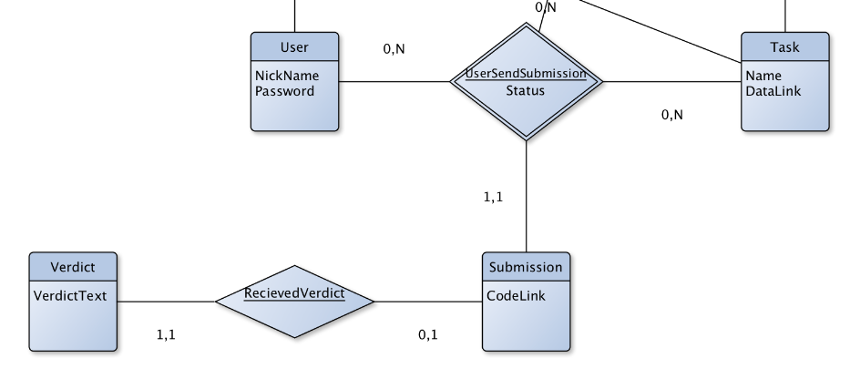

1. **Внесение изменений в БД**. Выполняется контент-менеджером на основании физической модели базы данных.

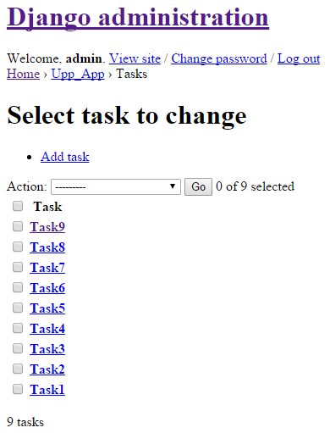

1. **Изменения в структуре веб-интерфейса**. Выполняются проектировщиком структуры веб-интерфейса согласно пункту 3.2 ПР.

Входные данные (3.2.1 ПР):

* План разработки (на тот момент отсутствовал)
* Requirements_second_turn_Aseev_v2_1 (2) 13 неделя
* Glossary_v_5_1 (1) 13 неделя
* CMDB 7 неделя
* Structure_Of_Web-Interface_v1.5_Aseev 10 неделя
* Запрос на изменение – был сформулирован менеджером изменений в п 1)

Было **выполнено условие** A (3.2.2 ПР), и начат процесс проектирования структуры веб-интерфейса.

Управление изменениями производилось по общей схеме согласно пункту 3.3 СУП.

**Выход из процесса проектирования** структуры веб-интерфейса был выполнен после выполнения всех необходимых условий (3.2.4 ПР).

**Выходные данные** (3.1.5 ПР):

* *Structure_Of_Web-Interface_v1_8_Aseev (2)* 13 неделя

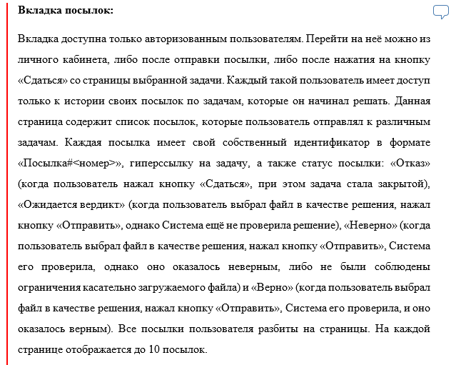

1. Создание макета страницы посылок. Выполняется дизайнером макетов страниц на основе структуры веб-интерфейса *Structure_Of_Web-Interface_v1_8_Aseev (2)* 13 неделя и затем входит в структуру веб-интерфейса в качестве приложения.

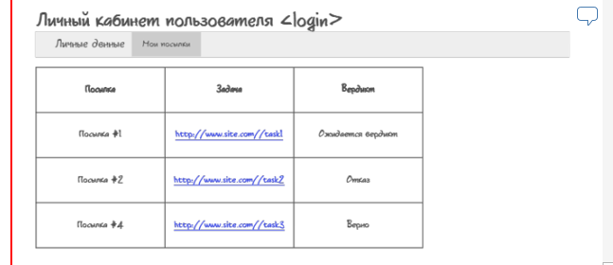

1. **Программная реализация** вкладки «Мои посылки» в личном кабинете. Выполняется front-end, back-end разработчиками и главным программистом согласно пункту 3.3 ПР.

**Входные данные** (3.3.1 ПР):

* План разработки (на тот момент отсутствовал)
* *Requirements_second_turn_Aseev_v2_1 (2)* 13 неделя
* *Glossary_v_5_1 (1)* 13 неделя
* *DescriptionUseCase2turn_Malofeeva_v2 (1)* 13 неделя
* *Structure_Of_Web-Interface_v1_8_Aseev (2)* 13 неделя
* *FMBD* 14 неделя
* Запрос на изменение – был сформулирован менеджером изменений в п 1)

**Было выполнено условие** A (3.2.2 ПР), и начат процесс кодирования.

Управление изменениями производилось по общей схеме согласно пункту 3.3 СУП.

**Выход из процесса кодирования** был выполнен после выполнения всех необходимых условий (3.2.4 ПР).

**Выходные данные** (3.1.5 ПР):

* *Structure_Of_Web-Interface_v1_8_Aseev (2)* 13 неделя

